Занятие « Я глазами других. Мои ресурсы»
Класс : 6 класс
Дата: 28.04.2020 г.
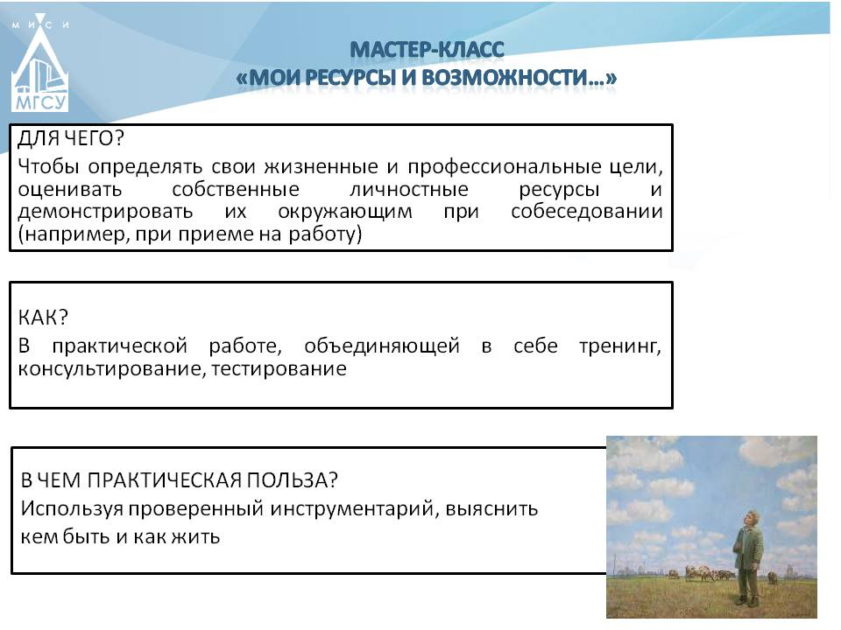
Цель: работа с личностным потенциалом подростков, помочь детям освоиться с теми изменениями, которые происходят с ними в процессе взросления.
Задачи:
• ставить себя на место другого человека;
• устанавливать границы общения;
• раскрываться в общении;
• проявлять свои чувства, в том числе страхи, связанные с изменением ситуации жизни;
• управлять своим поведением;
• выполнять различные роли, связанные с групповым взаимодействием.
Каждый из нас переживал чувства страха, неуверенности, неуспеха. Наверное, случалось, что вы были обижены, у вас было плохое настроение или на душе грустно, или вы просто скучали. В этот момент каждому хочется иметь поддержку и защиту. Ещё с древних времен люди создавали для себя талисманы и обереги. Сегодня мы с вами постараемся создать такую поддержку для себя.
Упражнение «Дерево моих успехов»
Ведущий: Дерево с его медленным биологическим циклом представляет собой удачный символ, отражающий процесс развития людей. Этот символ дает возможность выразить неосознанные, но существенные аспекты Я-концепции, к которым, возможно, он захочет обратиться в последствии.
Перечисли на листе бумаги те черты характера, которые помогают побеждать в жизни, например, мужество или выносливость: твои коммуникативные способности, которые помогают тебе общаться с другими, например, умение слушать или умение влиять на других: ваши физические качества, например, знание арифметики или креативность. Составь список всех способностей и сильных черт, которые можно отнести к этим категориям.
Теперь вспомни об успехах, которых тебе удалось достичь при помощи ваших способностей и трудолюбия. Ты можешь подумать о своем реферате по биологии или о вашем значке спасателя на воде, о том, как вас выбрали представителем класса и т.п. Составь длинный список успехов.
А сейчас нарисуй дерево с корнями, стволом и кроной. Корни буду символизировать твои сильные стороны и способности. Если какое-то качество развито очень сильно, нарисуй большой корень. Если способность только намечается, нарисуй маленький и т.д. На каждом из корней напиши название соответствующей сильной стороны. Пусть все корни твоей корневой системы сходятся в основании ствола, на вершине которого их общность образует крону, символизирующую успехи в вашей жизни. Каждому успеху должна соответствовать одна ветка. Серьезным успехам должны соответствовать толстые ветви, а более мелким – тонкие ветки или сучки. На каждой ветке напиши об успехе, который она символизирует.
Подведение итогов:
Насколько я доволен своим деревом?
О каких своих сильных сторонах я забыл?
С кем я разговариваю о моих сильных сторонах и успехах?
Что я еще могу сделать, чтобы осознать черты моего характера и мои способности?
Упражнение «Точка опоры».
Ведущий: Любому человеку в жизни требуется психологическая опора в виде семьи, друзей, работы, увлечений. Причем чем больше таких опор, тем увереннее чувствует себя человек в различных жизненных ситуациях. В этом случае ему легче преодолевать жизненные трудности и невзгоды.
Психолог просит нарисовать круг и разделить его на пять секторов. Обозначить первый сегмент «любовь» и впишите имена тех, кто вас любит. Второй сегмент назови «уважение» и впиши имена тех, кто вас уважает. Третий сегмент – свобода, где пишутся имена тех, кто тебя защищает, с кем ты себя чувствуете в безопасности.
Опору нужно искать и находить в себе, в своих сильных сторонах, привычках, интересных делах. Такая опора у каждого из нас есть.
К имеющемуся кругу дорисовываются лучи, на которых участник указывает свои опорные точки. Сначала каждый работает индивидуально, затем идет обсуждение в группах.
Упражнение «За» и «Против»
Ведущий: Выберете проблему, которая требует от вас принятия одного решения из двух возможных. Эта проблема должна быть важной для вас. Запишите в своей таблице аргументы «за» и «против» и сделайте еще некоторые замечания.
Запишите в нескольких предложениях, к какой точке зрения вы склоняетесь в данный момент. Скажите, что играет решающую роль. Выясните, что вы можете сделать для того, чтобы аргументы, стоящие в противоположной графе, в итоге, стали более значимыми?
Обсуждение:
- При решении, каких проблем может пригодиться эта техника?
- Мне больше нравится анализировать проблему самому или с другими людьми?
- Как мы решаем подобные проблемы семье?

Рефлексия

